
TURISTIČKA ZAJEDNICA OPĆINE PUNAT

IZVJEŠĆE O RADU
DIREKTORA I TZO PUNAT ZA
RAZDOBLJE
SIJEČANJ - RUJAN, 2025. GODINE
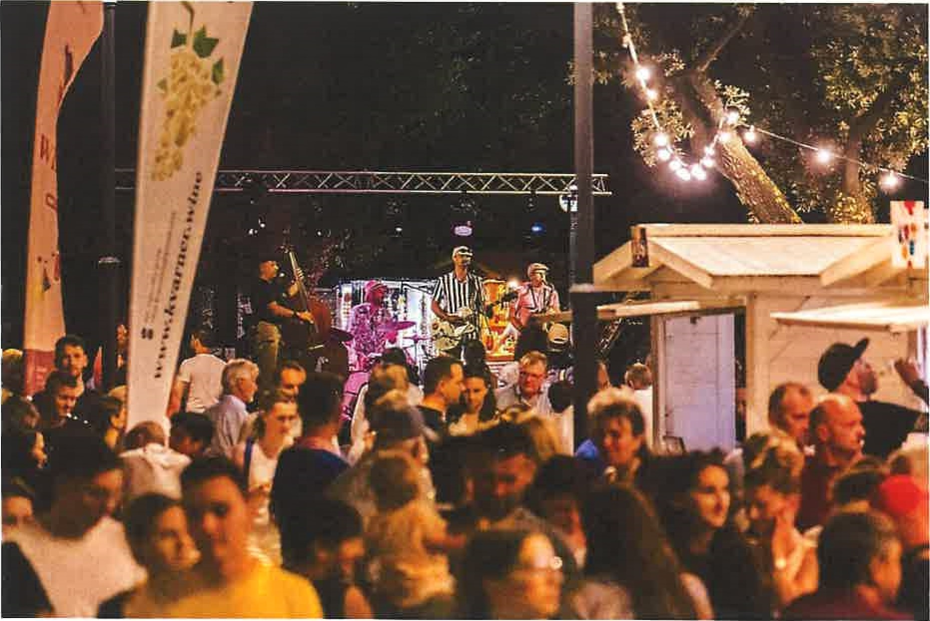
Punat, studeni 2025.godine
T

SADRŽAJ

A) UVOD
- OSVRT NA OSTVARENI FIZIČKI TURISTIČKI PROMET ZA RAZDOBLJE
OD 1. SIJEČNJA - 30. RUJNA 2025.G.
- PROVOĐENJE AKTIVNOSTI I ZADAĆA TZO PUNAT PRIHODI PO VRSTAMA RASHODI PO VRSTAMA

D) PRILOG

3.1. POPIS GRAFOVA 3.2. POPIS TABLICA
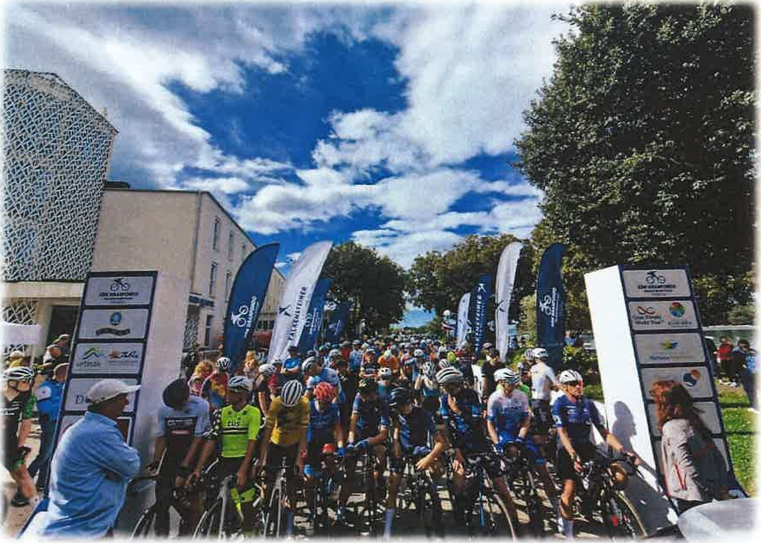
Izviešóe o radu direktora i ureda TZO Punat siječanj — rujan 2025.

A) UVOD
Aktivnosti realizirane u organizaciji TZO Punat provođene su sukladno Zakonu o turističkim zajednicama (NN br. 52/19, 42/20), odlukama Predsjednika, Turističkog vijeća i Skupštine TZO Punat, te važećoj zakonskoj regulativi. U izvještajnom razdoblju od 1.1. — 30.9.2025.g. upriličen je veliki broj raznih događanja, manifestacija, promocija s naglaskom na sportska događanja u pred i posezoni. Ove godine djelatnici TZ Punat sudjelovali su i na više turističkih sajmova kao informatori, a posebno na sajmu za biciklizam u Bologni, s ciljem pojačane prisutnosti subregije i regije na turističkim sajmovima a sve u koordinaciji sa sustavom turističkih zajednica (TZ otoka Krka & TZ Kvarnera).
U okviru zadaća turističke zajednice i zakonske regulative nastojalo se realizirati planirane aktivnosti i programe sukladno Programu rada i financijskom planu za 2025.g. Na razini i u zajedništvu s lokalnim TZ, nastojalo se s mnoštvom različitih sportskih i gastro programa, privući posjetitelje u pred i posezoni, kako bi se smanjio pritisak i broj gostiju tijekom srpnja i kolovoza. Ovdje navodimo neka od zahtjevnijih događanja s mnoštvo sudionika:
> MOOK Glazbeni kamp i gitarističko natjecanje za djecu
> KRK GRANFONDO Falkensteiner međunarodna biciklistička utrka > DADATHLON festival
> Regata CROATIA CUP & ALPE ADRIA SAILING WEEK 2025
> Državno prvenstvo mažoretkinja
> Festival vina „In vino veritas”
> Festival „ Velvet”
> Koncert „Slovenska noć”
> Ribarski dani & Barufe va dragi
> Punat Craft Beer fest
> Festival „Beat na moru”
> 11. PSA Punat kiparska kolonija


B ) OSVRT NA OSTVARENI UKUPNI FIZIČKI TURISTIČKI PROMET ZA RAZDOBLJE OD 1.1. - 30.09.2025. GODINE
Ukupan fizički turistički promet u razdoblju od 01.01. - 30.09.2025.g., pokazuje blagi rast turističkog prometa u dolascima (Indeks 102,67), dok je ostvarenje turističkih noćenja gotovo jednako (Indeks 100,03), u odnosu na prošlu godinu.
U razdoblju predsezone (siječanj — svibanj 2025.), u odnosu na 2024.g. ostvaren je gotovo identičan broj dolazaka Indeks 99,58 i identičan broj noćenja Indeks 99,56, što pokazuje kontinuitet turističkog prometa u predsezoni zahvaljujući mnoštvu naročito sportskih događanja. Zanimljivo je da su u istom razdoblju domaći gosti u dolascima ostvarili 28 % više dolazaka i 26 % više noćenja a strani posjetioci 3,4 % manje dolazaka, te 12 % manje noćenja. Strani posjetioci u predsezoni borave već tradicionalno oko 3,5 dana u odnosu na domaće goste koji borave svega 2,3 dana. Tradicionalno najbrojniji gosti u predsezoni dolaze iz Slovenije +5 %, uz 3 % više noćenja, zatim gosti iz Njemačke -32 %, dolazaka i -38 % noćenja, zatim su gosti iz Austrije ostvarili -4 % dolazaka i -6 % u noćenjima, veliko povećanje gostiju iz Italije i to 20 % u dolascima i 13 % u noćenjima, iz Poljske +74 % dolasci i +100 % noćenja, povećanje dolazaka gostiju iz Švicarske od 45 % i 83 % više noćenja, zatim gostiju iz Nizozemske +74 % dolasci i +18 % noćenja, iz Francuske +42 % dolasci i +46 % noćenja te iz Mađarske, koji su ove godine ostvarili 10% manje dolazaka i 4 % manje noćenja. U strukturi smještaja kampovi bilježe gotovo isti broj dolazaka kao 2024. (Indeks 99,84), dok je broj noćenja smanjen za oko 10 % (indeks 89,64), Hoteli su jedina kategorija s blagim rastom dolazaka (indeks 100,24), dok broj noćenja ostaje gotovo na razini prethodne godine (98,73). Objekti u domaćinstvu imaju pad dolazaka od 2,7 % (Indeks 97,35) te još izraženiji pad noćenja (Indeks 86,96), što upućuje na kraće i rjeđe boravke u toj vrsti smještaja. Nekomercijalni smještaj bilježi značajan pad i dolazaka (Indeks 76,11) i noćenja (Indeks 68,07), a Hosteli i odmarališta imaju najveće relativne padove, dolasci su manji za 26 % (Indeks 73,60), a noćenja za čak 45 % (Indeks 54,61).
Ove godine u lipnju u odnosu na 2024. godinu ukupan turistički promet u dolascima daje Indeks 116, te Indeks 112 u ostvarenim noćenjima. Ovakav rezultat pojašnjava se na način da je porast ostvaren zahvaljujući vjerskim blagdanima, Duhovi i Tijelovo, koji su ove godine bili u lipnju prema Julijanskom kalendaru. Analizirajući strukturu gostiju, upravo tradicionalna emitivna tržišta imaju veliki porast dolazaka i noćenja (Njemačka dolasci +32 % i noćenja +44 %, Austrija dolasci +2 % i 4 % više noćenja, Italija dolasci +6,5 % i +12 % u noćenjima, kao i domaći gosti +32 % dolasci i 26 % više ostvarenih noćenja. U strukturi smještaja najviše gostiju boravilo je u kampovima s 10.205 dolazaka(+9,6 %), a najviše noćenja također je zabilježeno u kampovima, ukupno 50.388(+18,41 %), dok je najmanje gostiju i noćenja zabilježeno u hostelima i odmaralištima, 698 dolazaka(+39,32 %) i 3.928 noćenja(+49,50 %). U hotelima je ostvareno 26 % više dolazaka i 22 % više noćenja a u domaćinstvima 1 1 % više dolazaka i 1 1 % više noćenja, u odnosu na 2024.g..
U srpnju i kolovozu 2025. u odnosu na 2024.g., ostvareno je 3,5 % manje dolazaka i 4,3 % manje noćenja, koje se podjednako iskazuju u segmentu kampova, domaćinstvima i nekomercijalnom smještaju, dok se rast od 4,5 % u dolascima i 3,5 % u noćenjima ističe u hotelima. U strukturi zemalja gosti iz Slovenije bilježe -2 % u dolascima i -1 ,5 % u noćenjima s udjelom od 27 %. Primjećuje se izostanak gostiju iz Njemačke dolasci -11 %, uz -11 % u noćenjima te s udjelom od 15 %. Gosti iz Austrije su u blagom porastu od +2 % u dolascima i +1 % u noćenjima s udjelom od 10 %, dok gosti iz Italije imaju pad od -4 % u dolascima i -4,5 % u noćenjima a njihov udio iznosi 9,5 %. Mađari u dolascima +1 % i 0 % u noćenjima s udjelom od 7 %, dok su Česi u porastu s +10 % u dolascima i 7,5 % u noćenjima, s udjelom od 4,5 %. Domaći gosti bilježe -6 % u dolascima i -10 % u noćenjima te 8 % udjela u ukupnom broju dolazaka. Ovakav zaokret u strukturi zemalja te broju gostiju i noćenjima u odnosu na mjesec lipanj tumače se porastom cijena u svim segmentima smještaja tijekom srpnja i kolovoza.
Mjesec rujan za razliku od srpnja i kolovoza pokazuje poveći rast turističkog prometa te je ostvareno 13 % više dolazaka i 10 % više noćenja, u odnosu na 2024.g., uz naznaku da je u udjelu prema strukturi smještaja gotovo 60 % gostiju boravilo u segmentu kampova ( +38 % dolazaka i +32 % noćenja), zatim 23,3 % u hotelima
( dolasci +0,3 % i -1 % noćenja), u domaćinstvima 16,3 % (-3 % dolasci i -10 % noćenja) te svega 1 % u nekomercijalnom smještaju. Struktura po zemljama pokazuje da najbrojniji gosti u rujnu dolaze iz Njemačke +20 % dolazaka i 24 % više noćenja, zatim iz Slovenije s +23 % dolazaka i +13 % noćenja, gosti iz Austrije s +1 1 % dolazaka i +7,5 % noćenja, Italija s +5 % više dolazaka i 6 % više noćenja, te nadalje gosti iz Češke, Poljske, Slovačke i Nizozemske koji bilježe porast dolazaka od 6 do 50 %, te porast od 2 do 22 % više noćenja. U prvih 10 zemalja jedino gosti iz Mađarske bilježe pad dolazaka od 10 % i pad od 8 % u noćenjima
U razdoblju siječanj — rujan, 2025. godine na području TZO Punat ostvaren je ukupni fizički turistički promet od 111.129 dolazaka (Indeks 102,67) i 648.944 noćenja (Indeks 1 00,03), što je 2,67 % više dolazaka uz gotovo identičan broj noćenja u odnosu na isto razdoblje prošle godine. U ukupnom fizičkom turističkom prometu domaći gosti čine 9,18 % dolazaka i 12,81 % noćenja dok strani posjetioci ostvaruju 90,82 % dolazaka i 87,19 % noćenja. Statistički rezultati turističkog prometa po mjestima pokazuju ostvarenje od 80 % dolazaka i 80,7 % noćenja u Puntu, dok je u Staroj Baški ostvareno 20 % dolazaka i 19,3 % od ukupno ostvarenih noćenja. Ovim ukupnim rezultatima mora se pridodati turistički promet ostvaren u segmentu nautike-čarter plovila, koji se u e-Visitor sustavu prikazuje zasebno odnosno ne pridodaje se ostvarenom turističkom prometu zajedno s ostalim smještajnim kapacitetima.
U segmentu nautike (čarter) ostvareno je 15,14 % više dolazaka (17.126) i 17,07 % više (106.091 ) noćenja, te ukoliko bi ove rezultate pridodali, sveukupni ostvareni fizički turistički promet raste na 128.255 turističkih dolazaka (Indeks 104) i 754.035 turističkih noćenja (Indeks 102), u odnosu na isto razdoblje 2024.g.. Ovdje još nedostaju dolasci i noćenja, koji su ostvareni na plovnim objektima na stalnom vezu.


STRUKTURA POSJETIOCA
Prema strukturi gostiju u Puntu i Staroj Baški u prvih pet emitivnih tržišta, najbrojniji posjetioci dolaze iz Slovenije i čine 26,9 % (+3,13%) dolazaka, sa ostvarenih 27,42 % noćenja (+1 ,42%). Slijede gosti iz Njemačke sa 18 % (-2,46%) dolazaka i 20,88 % (1 ,36 %) noćenja, na trećem mjestu su gosti iz Austrije sa 13,15 % (+5,05%) dolazaka i 1 1 (+2,13%) noćenja, potom gosti iz Italije sa 7,31 % dolazaka (-1 ,60%) i 5,76 % noćenja (-1 ,35%), te posjetioci iz Madarske sa 5,1 % dolazaka(+2,53%) i 3,8 % noćenja (-0,52%). Domaći gosti ostvaruju 9,18 % (+6,76%) dolazaka i 12,81 % noćenja (-4,03%).
Za više podataka pogledati tablice niže ili www.tzpunat.hr
Tablica 1.1. Dolasci i noćenja po zemljama ( TOP 10) 1.1. - 30.9.2025., usporedba s 1.1. - 30.9.2024.
Država Dolasci Dolasci Indeks Noćenja Noćenja Indeks
Slovačka | 2.833 | 3.178 | 89,14 | 17.972 | 20.732 | 86,69
Nizozemska | 1.830 | 1.704 | 107,39 | 8.555 | 8.100 | 105,62
2025. 2024. 25./24. 2025. 2024. 25.124.
Slovenija | 29.891 | 28.983 | 103,13 | 177.913 | 175.427 | 101,42
Njemačka | 20.014 | 20.519 | 97,54 | 135.490 | 137.356 | 98,64
Hrvatska | 10.199 | 9.553 | 106,76 | 83.113 | 86.603 | 95,97
Austrija | 14.612 | 13.909 | 105,05 | 74.923 | 73.364 | 102,13
Italija | 8.127 | 8.351 | 98,40 | 37.385 | 37.897 | 98,65
Češka | 4.191 | 3.856 | 108,69 | 25.327 | 24.237 | 104,50
Mađarska | 5.664 | 5.524 | 102,53 | 24.667 | 24.797 | 99,48
Poljska | 3.513 | 3.038 | 115,64 | 18.342 | 17.809 | 102,99

STRUKTURA SMJEŠTAJA
U strukturi smještaja u segmentu kampova ostvaruje se najveći turistički promet na području TZO Punat, i to u iznosu od 44,48 % ukupnog turističkog prometa 49.435 dolazaka i 38,04 % odnosno 256.234 od ukupno ostvarenih turističkih noćenja. Ove godine u kampovima je ostvaren blagi rast od 2,85 % u dolascima i 2,58 % više noćenja u odnosu na 2024.g. U hotelskim kapacitetima ostvaren je porast od 5,84 % u dolascima 22.239, s udjelom od 20,01 % i porast od 6,32 % odnosno 87.600 noćenja, s udjelom od 13,50 % noćenja, u odnosu na isto razdoblje u 2024.g.
Turistički rezultati u segmentu Objekti u domaćinstvu, gotovo preslikavaju rezultat u dolascima (Indeks 99,55) i minus od 2,55 % u ostvarenim noćenjima u odnosu na 2024.g.. Udio u ukupnim dolascima iznosi 28,94 % (-1 %) i 28,65 % (-1 %) od ukupno ostvarenih noćenja, što je gotovo identičan rezultat unatrag više godina.
Hosteli/Odmarališta - u razdoblju siječanj — rujan 2025.g., ostvaren je značajniji rast u dolascima za 20,62 % i rast od 6,32 % u noćenjima u odnosu na 2024.g. U ukupnim dolascima hosteli i odmarališta zauzimaju udio od 3 % 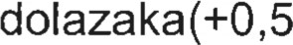 %), te 3,14 % ukupnih noćenja(+0,14 %) ostvarenih u 2025. godini.
Nekomercijalni smještaj - u segmentu tzv. „nekomercijalnog” smještaja ostvareno je 3,45 % manje dolazaka, te 5,83 % manje noćenja. Udio u dolascima iznosi 3,53 % (+0,3 %), a udio u ukupnim noćenjima iznosi visokih 15,23 % (-0,77 %) u odnosu na prošlu godinu.
Slijedi prikaz turističkog prometa u tablicama i grafikonima.
Tablica 1.2. Dolasci - po vrsti objekata za Punat i Staru Bašku - ukupni turistički promet Razdoblje : 1.1 30.9.2025. / usporedba 1.1-30.9.2024.g.

Vrsta objekta Dolasci Dolasci Indeks Udio %
Kampovi | 49.435 | 48.064 | 102,85 | 44,48
Objekti u | 32.151 | 32.296 | 99,55 | 28,94
2025. 2024. 25/24 2025.
Nekomercijalni smještaj | 3.917 | 4.057 | 96,55 | 3,53
Hoteli | 22.239 | 21.012 | 105,84 | 20,01

Hosteli / odmarališta | 3.387 | 2.808 | 120,62 | 3,04
domaćinstvu
Ukupno: 111.129 108.237 102,67 100
Vrsta objekta | Noćenja | Noćenja | Indeks | Udio %
 | 2025. | 2024. | 25/24 | 2025.
Kampovi | 256.234 | 249.797 | 102,58 | 38,04
Objekti u domaćinstvu | 185.907 | 190.771 | 97,45 | 28,65
Nekomercijalni smještaj | 98.836 | 104.956 | 94,17 | 15,23
Tablica 1.3. Noćenja - po vrsti objekata za Punat i Staru Bašku - ukupni turistički promet
Hoteli | 87.600 | 84.079 | 104,19 | 13,50
Hosteli / odmarališta | 20.367 | 19.157 | 106,32 | 3,14
Ukupno: | 648.944 | 648.760 | 100,03 | 98,56
Graf 2.1. Ukupno dolasci za Punat i Staru Bašku za 2025./2024.g.
Dolasci turista siječanj - rujan 2025./2024.g.
120.000

100.000
80.000
60.000
40.000
20.000
Dolasci 2025. Dolasci 2024.
Kampovi a Objekti u domaćinstvu Nekomercijalni smještaj Hoteli • Hosteli / odmarališta a Ukupno:
Graf 2.2 Ukupno noćenja za Punat i Staru Bašku za 2025./2024.g.

Noćenja turista siječanj - rujan 2025./2024.g,
700.000

600.000
500.000
400.000
300.000
200.000
100.000
Noćenja 2025. Noćenja 2024.
• Kampovi • Objekti u domaćinstvu Nekomercijalni smještaj • Hoteli • Hosteli / odmarališta E Ukupno:

UDIO DOLAZAKA GOSTIJU PREMA KAPACITETIMA
Grafikon prikazuje udio dolazaka gostiju prema vrstama objekata u 2025. godini. Najveći udio imaju kampovi s 44,48 % svih dolazaka, zatim slijede objekti u domaćinstvu s 28,94 %, dok hoteli čine 20,01 %. Nekomercijalni smještaj i hosteli/odmarališta zauzimaju najmanji udio, sa 3,53 % odnosno 3,04 %.
Graf 2.3 Udio dolazaka gostiju prema vrsti objekta za Punat i Staru Bašku
Udio dolazaka gostiju prema vrsti objekta
3,04
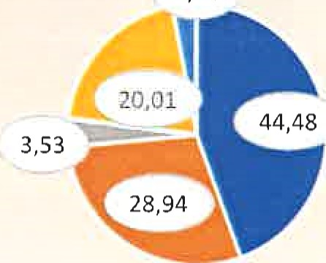
Kampovi | • Objekti u domaćinstvu z Nekomercijalni smještaj
Hoteli | • Hosteli / odmarališta
Grafikon 2.4. prikazuje udio noćenja prema vrstama objekata u 2025. godini. Kampovi čine najveći udio, s 38,04 % svih noćenja. Slijede objekti u domaćinstvu s 28,65 %, dok nekomercijalni smještaj čini 15,23 %. Hoteli imaju manji udio, s 13,50 % noćenja, dok hosteli i odmarališta čine najmanji udio s 3,14 %.
Graf 2.4 Udio noćenja gostiju prema vrsti objekta za Punat i Staru Bašku
Udio noćenja turista prema vrsti objekta
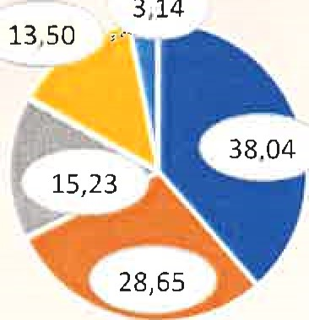
- Kampovi • Objekti u domaćinstvu Nekomercijalni smještaj
- Hoteli • Hosteli / odmarališta
TURISTIČKI PROMET po MJESTIMA - PUNAT I STARA BAŠKA
Tablica 1.4. Turistički promet po mjestima — mjesto Punat
Vrsta objekta | Dolasci | Dolasci | Indeks | Noćenja | Noćenja | Indeks
 | 2025. | 2024. | 25.124. | 2025. | 2024. | 25./24.
Kampovi | 33.158 | 31.433 | 105,48 | 169.705 | 162.912 | 104,17
Objekti u domaćinstvu | 26.777 | 27.462 | 97,51 | 155.705 | 161.714 | 96,28
Nekomercijalni smještaj | 3.463 | 3.527 | 98,19 | 90.323 | 94.013 | 96,08
Hoteli | 22.239 | 21.012 | 105,84 | 87.600 | 84.079 | 104,19
Hosteli  /odmarališta | 3.387 | 2.808 | 120,62 | 20.367 | 19.157 | 106,32

Ukupno: 89.024 86.242 103,23 523.700 521.875 100,35
Tablica 1.5. Turistički promet po mjestima — mjesto Stara Baška
Vrsta objekta Dolasci Dolasci Indeks Noćenja Noćenja Indeks 2025. 2024. 25.124. 2025. 2024. 25./24.
Kampovi | 16.279 | 16.631 | 97,88 | 86.535 | 86.885 | 99,60
Objekti u domaćinstvu | 5.375 | 4.834 | 111,19 | 30.206 | 29.057 | 103,95
Nekomercijalni smještaj | 454 | 530 | 85,66 | 8.513 | 10.943 | 77,79
Ukupno: | 22.108 | 21.995 | 100,51 | 125.254 | 126.885 | 98,71
Graf 2.3. Omjer ostvarenih dolazaka turista po mjestima

DOLASCI
Stara Baška
Punat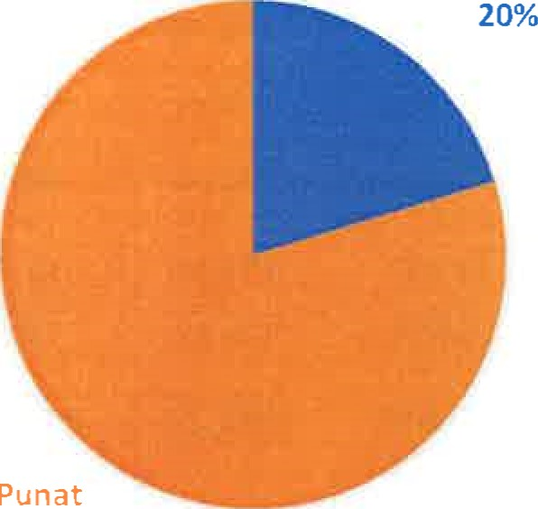
80%
Graf 2.4. Omjer ostvarenih noćenja turista po mjestima

NOĆENJA
Stara Baška
Punat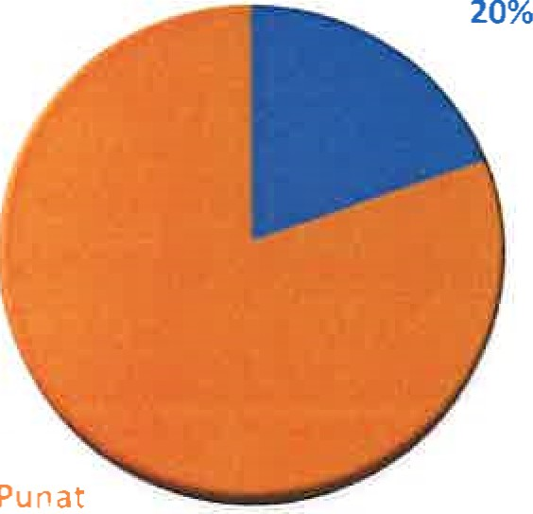
80%
E-Nautika 
Prema zakonskim odredbama DZS (Državni zavod za statistiku), statistički turistički promet u segmentu nautike može se pratiti u e-Visitor sustavu samo za čarter plovila a pristup financijskim pokazateljima o naplaćenoj nautičkoj pristojbi koju plaćaju nautičari od prošlih godina, djelomično vidljiv u lučkim ispostavama ni lučkim upravama. Za napomenuti je kako se naplata turističke pristojbe sukladno Pravilniku, isključivo vrši putem on-line aplikacije a raspodjeljuje se u četiri rate, i to 30.04., 31.07.,
30.09. i 31 .12. za tekuću godinu. U trenutku pisanja ovog izvješća, realizirana je jedna rata, prema pojašnjenju HTZ-a, koja obuhvaća sve uplate do datuma uplate, no u znatno manjem iznosu od 25.986,30 €ura, te se dana 31.12.2025.g. očekuje konačna uplata.

Godina Iznos Br.Rn. Povrat TP(€/KN)
2025. 25.986,30 €
2024. 45.629,97 €
2023. 41.423,04 €
2022. 300.750,87 KN
2021. 348.555,00 KN
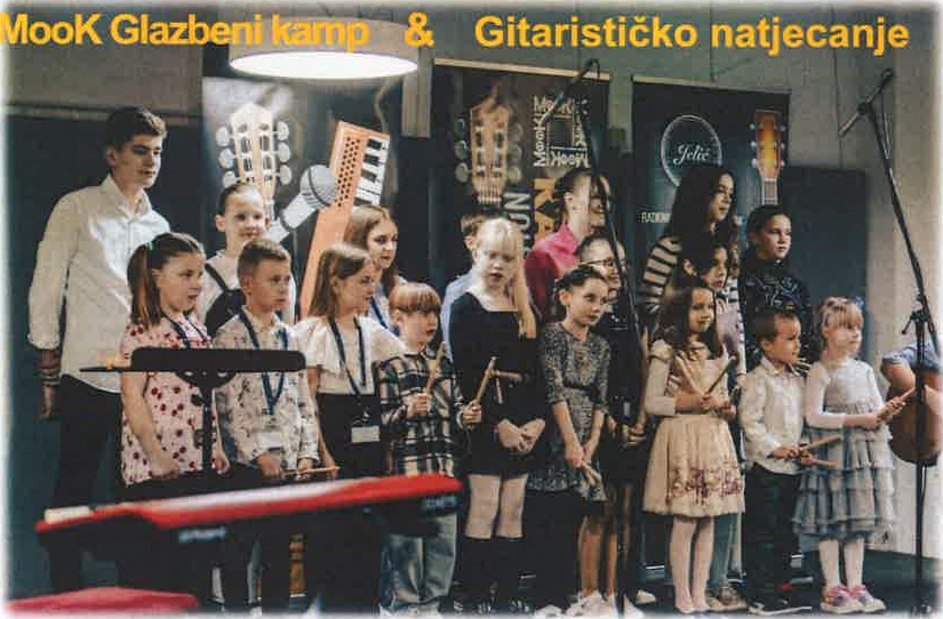

C) PROVOĐENJE AKTIVNOSTI I ZADAĆA
Slijedi prikaz aktivnosti i zadaća Programa rada i Financijskog plana TZO Punat za izvještajno razdoblje, od 1. siječnja — 30. rujna, 2025. godine.

1 . PRIHODI PO VRSTAMA
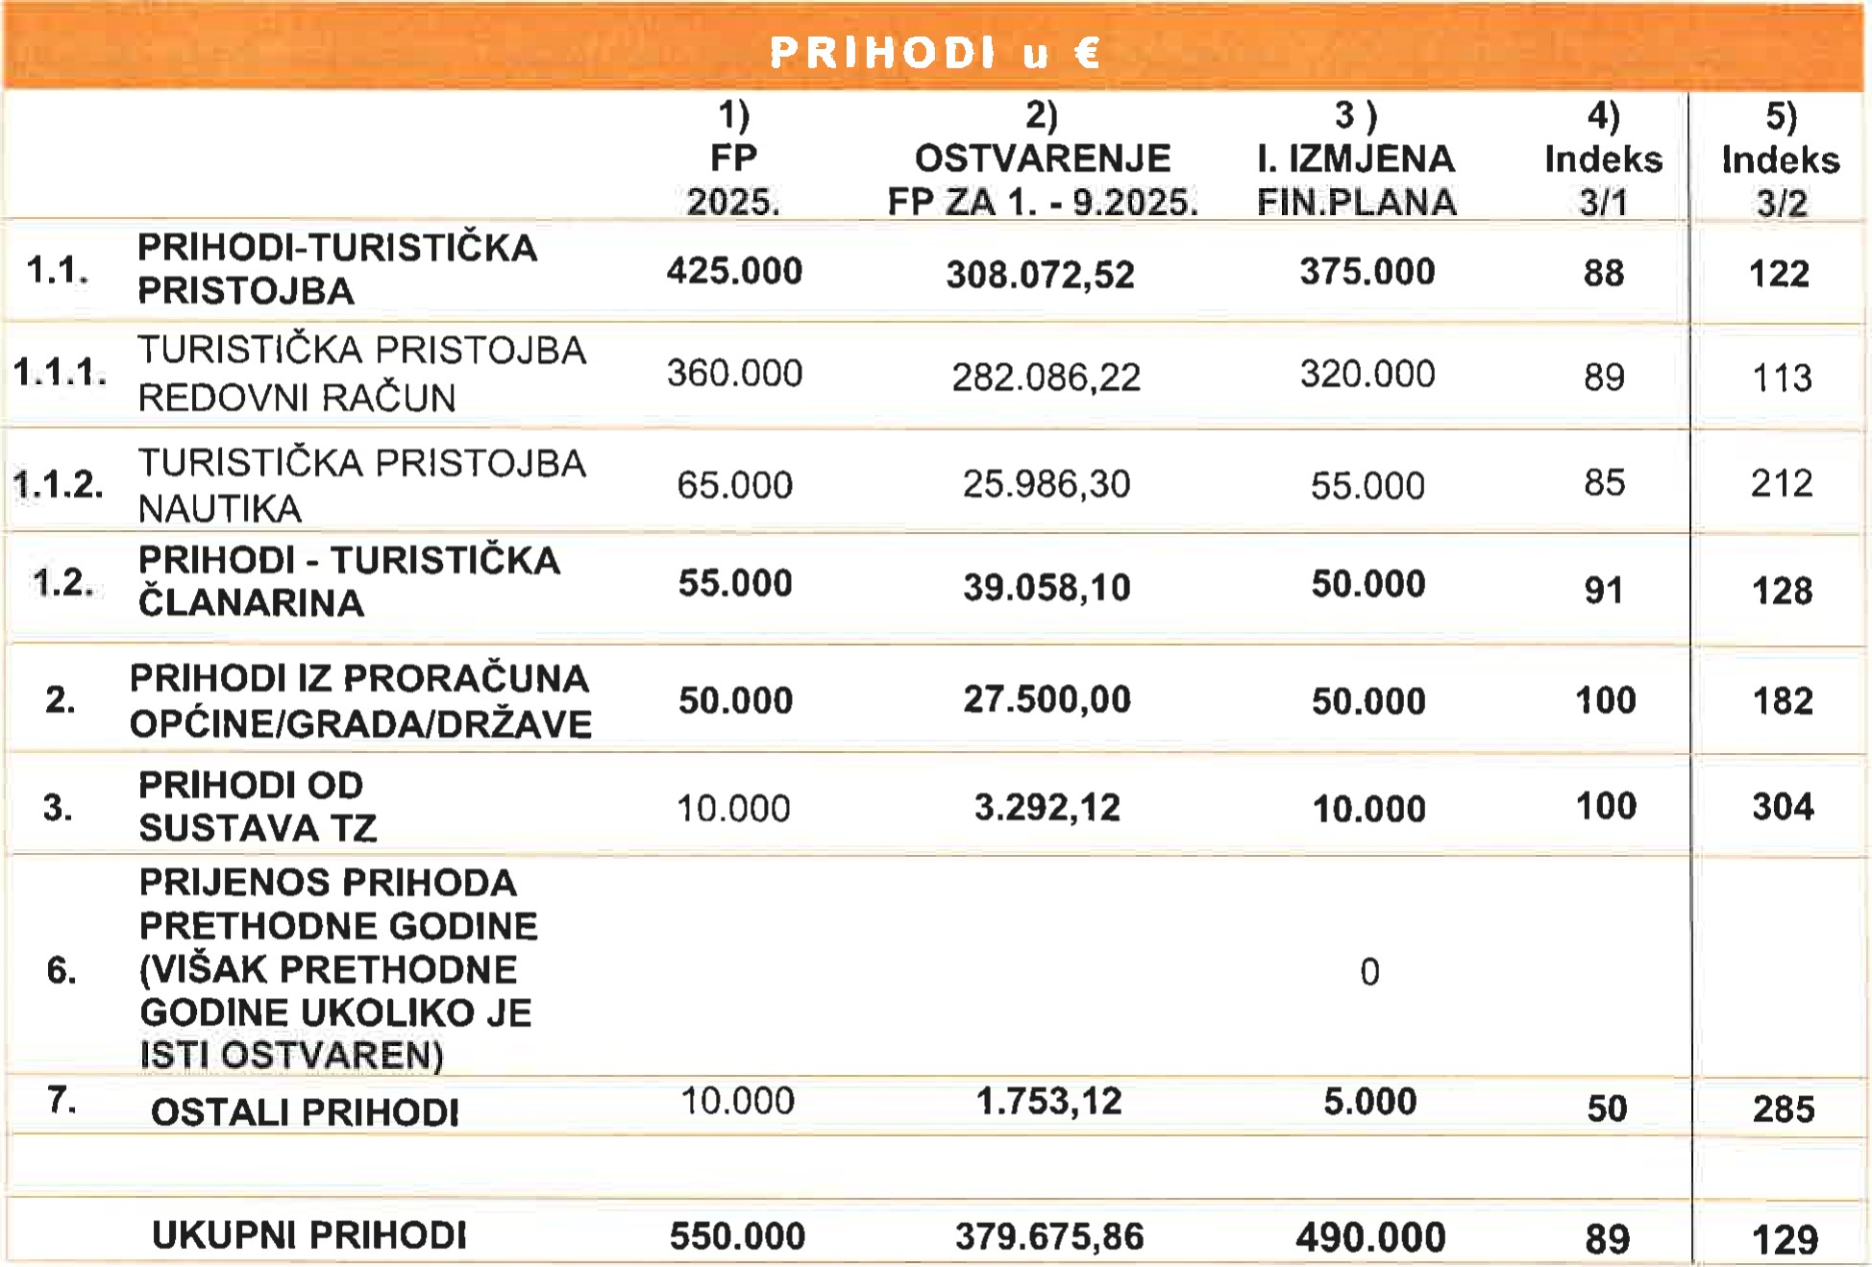
Tablica 1 . 1 .1. Prihodi po vrstama za razdoblje siječanj - rujan 2025.g
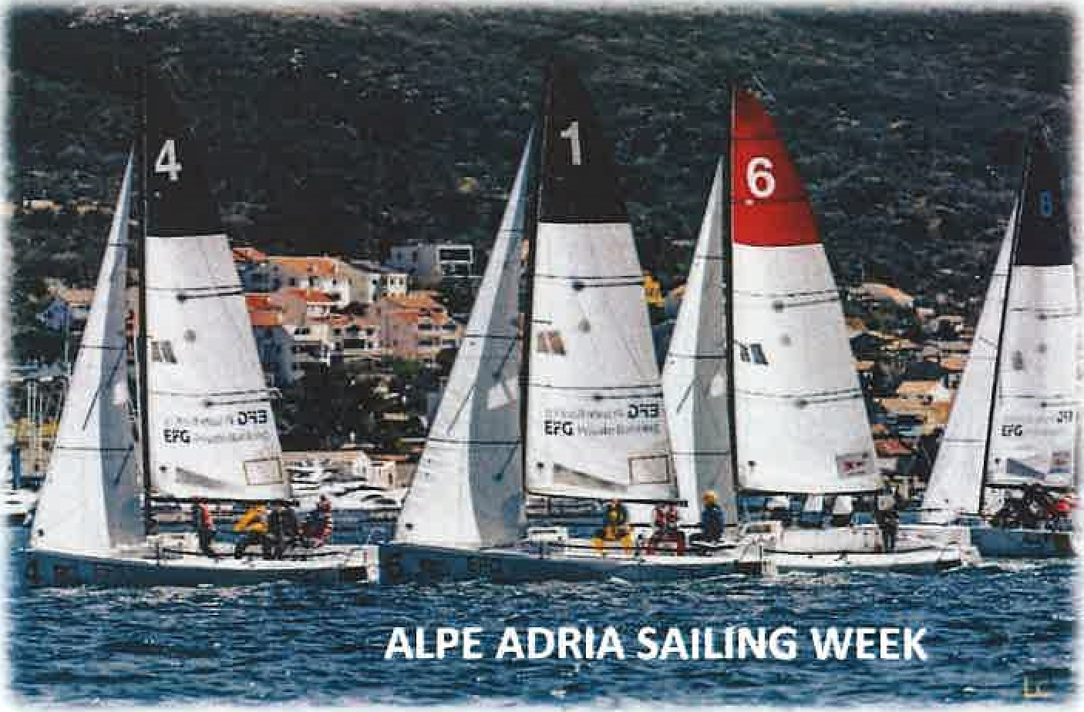
2. AKTIVNOSTI PO VRSTAMA
AKTIVNOSTI(RASHODI u €)

1. ISTRAŽIVANJE I STRATEŠKO PLANIRANJE 10.664,57
1.1. Izrada akcijskih/komunikacijskihloperativnihlstrateških dokumenata 5.795,82
- .1 .1 Plan upravljanja destinacijom/Revizija bike i pješačkih staza 5.795,82 Navedeni iznos utrošen je za ankete, istraživanja i provedbu Plana upravljanja destinacijom na razini otoka Krka, udio koji se odnosi na TZO Punat. Izvođač: Institut za turizam & TZ otoka Krka.
1.2. Istraživanje i analiza tržišta 4.868,75
Projekt „Tajni gost” realiziran je u dva vala nadzora pružanja kvalitete ugostiteljske usluge, u srpnju i kolovozu, u suradnji sa agencijom HERAKLEA
Izvodač: Agencija Heraklea d.o.o. & Ricerca Mercato d.o.o.

2. RAZVOJ TURISTIČKOG PROIZVODA 213.418,73
2.1. Identifikacija i vrednovanje resursa, strukturiranje turist. proizvoda — Camino 697,20 Trošak od 697,20 utrošen je oglašavanje staze Camino Krk
2.2. Sustavi označavanja — iznos od 490,00 € utrošen je na sustav označavanja staza na razini Kvarnera
2.3. Podrška razvoju turističkih događanja 183.430,43
2.3.1 . Manifestacije 183.430,43
2.3.1 .1. Tehnički poslovi - ozvučenje, rasvjeta, najam bine i drugi poslovi, stolice, prijevoz 41.280,89
2.3.1 .2. Ljetne priredbe 16.143,52 Kulturno zabavna događanja u glavnoj sezoni, promenadni i koncerti Klasične glazbe, edukacije i razna događanja za djecu i odrasle, Petrova, Acoustic Monday, Funky Wednesday, Sunday Jazz, klaun Martin, koncerti KUD-a Punat i klapa Rašketa, Intriga, Kaštadi i dr.
2.3.1 .3. Pred i posezonska događanja 15.100,62
Sportska i druga događanja pr Dan žena, biciklijade, Krk Granfondo, MooK kamp i natjecanje, Dadathlon festival, eko akcija, regate Croatia Cup & AASW, auto show Meet & Chill, PSA kolonija,
CRO RACE
2.3.1 .4. Autorski honorari i ZAMP 96.831
Autorski ugovori, te računi izvođača, te autorska prava (Mejaši, Good Staff, L.Bačió, KUD Punat,
Intriga, Kaštadi, Rašketa, Vejanke, Dellboys, CukariKafe, PleteRi, GoodStaff, Dellboys, The River
Sharks, Pato Nuno, Trend, Duet Sergej & Slađana, Duet Z.Radišić & H.Radanovió, Dražen
Košmerl, Duet A.Malis & V.Babin, Mambo Kings, Night Express, Insula, Duo Daniel & Damjan, CAT Trio, Hammond Jazz Trip, PsihomodoPop, Kožne jakne, DJ Kvatro i dr.
2.3.1 .5. Ostale manifestacije 14.073,73 Razna događanja — Državno prvenstvo mažoretkinja, Festival vina „In vino veritas”, izložbe u galeriji Toš, Mamma Mia show, Dansel ljetna škola plesa
2.4. Turistička infrastruktura 1.415,57 Troškovi održavanja i softwera PandoPad uređaja u Staroj Baški.
2.5. Podrška turističkoj industriji 27.035,53
2.5.1 Potpore kulturno-zabavnih manifestacija(suorganizacija) 12.055,18 Priredbe i koncerti organizirani u suorganizaciji ŠRD Arbun, Craft beer festival, Medane beach bar: festivali Velvet i Beat na moru
2.5.2 Potpora za sportske manifestacije(suorganizacija) 14.783,1 9 Suorganizacija biciklističkih događanja: KRK GRANFONDO, Đir po Puntu, Osvoji Crni biser, CRO RACE, 4 ISLANDS, te troškovi besplatnih yoga treninga
2.5.3 Potpora udrugama — iznos od 350,- € dan je za potporu udruzi Krčka beseda-portal Otok Krk, a iznos od 197,16 € Udruzi umirovljenika za Susret 90-godišnjaka
- KOMUNIKACIJA I OGLAŠAVANJE 37.222,21
  - Sajmovi, posebne prezentacije i poslovne radionice 5.076,81
    - Nastupi na sajmovima 3.682,51
Nastupi na turističkim sajmovima(M0nchen, Berlin, Beč) u suorganizaciji s TZ PGŽ, TZ otoka Krka te svih lokalnih TZ
    - Posebne prezentacije i poslovne radionice 1 .394,30
Prezentacije u suorganizaciji TZ Kvarnera i TZ otoka Krka, na specijaliziranom sajmu biciklizma u
Bologni(informator B.Karabaić) i prezentaciji našeg „In vino veritas” festivala u organizaciji Vina Kvarnera
  - Suradnja s organizatorima putovanja 16.749,26
3.2. 1Prihvat studijskih grupa 718,71
Prihvat predstavnika organizatora putovanja u suorganizaciji TZ Kvarnera i TZ otoka Krka,
    - Prihvat novinara 661 ,1 8
Prihvat predstavnika medija iz stranih zemalja kao i domaćih predstavnika medija
    - Oglašavanje: offline, online, udruženo 15.369,37 Oglašavanje se realizira na više razina i modela, lokalno, sub-regionalno, regionalno, tisak, web, društvene mreže Facebook i Instagram, autobuseri, do kraja godine očekujemo obveze za udruženo oglašavanje
  - Kreiranje promotivnog materijala 11.630,51
3.3. 1 Izrada brošura i ostalog tiskanog materijala 8.930,1 3
Tiskanje promotivnih materijala TZ otoka Krka, nova bike karte otoka Krka, zatim otkup brošure Info Krk Bar d.o.o., tisak kataloga za izložbe, reprint karte Camino Krk, otkup knjiga, dizajn i tisak jumbo plakata i ostali plakati,
    - Društvene mreže i upravljanje društvenim mrežama 1.525,38 Upravljanje i oglašavanje na društvenim mrežama(Facebook & Instagram) TZ otoka Krka, Bodulija Net, Livnigstone doo, plaćeni oglasi na Facebook i dr.
    - Najam i održavanje promotivnih jumbo plakata 1 .175,00
Postavljanje jumbo plakata na Dunatu, za razne prilike, Fiasma doo
Internetske stranice 2.411,23
  - 1 Internet stranice i upravljanje internetskim stranicama 2.098,49 Sukladno ugovoru o održavanju s Novena d.o.o. Zagreb, web, hosting i dr.
3.4.2. Najam opreme za bežični Internet i Web kamere(vodosprema i centar mjesta) 312,74 Sukladno ugovoru s Absolute d.o.o. Rijeka, dosadašnji trošak je najam opreme operatera, do konca godine očekujemo račun za najam i izmjenu web kamere
  - Kreiranje i upravljanje bazama turističkih podataka 1.354,40
    - Otkup i formiranje baze fotografija i video materijala 370,00
Otkup fotografija i video materijala s raznih manifestacija, M. Svetec, te do konca godine očekujemo troškove za otkup fotografija D. Jevtió i drugi
    - Formiranje baze podataka(arhiva, ponuda/potražnja, GDPR/ZPPI) 984,40 Troškovi programa i savjetovanja tvrtke Mentor savjetovanja d.o.o., a sukladno GDPR i ZPPI zakonskoj regulativi
  - Turističko-informativne aktivnosti
    - Upravljanje TIC
    - Turistička i smeđa signalizacija
  - Turističko-informativne aktivnosti — nema troškova

4. DESTINACIJSKI MENADŽMENT 49.131,30
4.1. Turistički informacijski sustavi i aplikacije/eVisitor — 2.043,21
Iznos je utrošen za mjesečno održavanje aplikacija Arhiver, GuideForYou, NetCom, te aplikacije i informacijske sustave za potrebe TZ o.Krka, 360PROVideo i sl.
4.2. Upravljanje kvalitetom u destinaciji 3.463,86
4.2.1 . Projekti (4 Islands, CRO RACE, Susret djelatnika u turizmu) 1 .658,1 1
Trošak se sastoji od aktivnosti na projektima realiziranih u suradnji TZ na otoku Krku, te se do konca godine očekuje trošak susreta djelatnika u turizmu
4.2.2. Edukacija za iznajmljivače 314,65
Konto nosi troškove edukacije za pružatelje ugostiteljskih usluga u domaćinstvima
4.2.3. Nagrade i priznanja — trošak ugošćavanja i poklona za goste jubilarce 1 .491 ,10
4.3. Poticanje, očuvanje i uređenje destinacije 43.624,23
4.3.1 . Uređenje destinacije (bike/hike staza, akcije čišćenja) 15.452,40
Troškovi eko-akcije, uređenja bike/hike staza prema novim standardima TZ Kvarnera
4.3.2. Uređenje i održavanje kulturno-povijesnih znamenitosti 6.259,93 Rashodi ovogodišnje kiparske kolonije PSA Punat, smještaj, ugovori s HDLUR za voditelje kolonije, prof. B. Roce i Edi Gustin, putni troškovi studenata i dr.
4.3.3. Održavanje i zaštita javnih površina i komunalne opreme 21 .91 1 ,90
Najam kućica i pagoda, popravci klima uredaja, zaštita javnih površina Secutor, najam kem. wc Toi-Toi, osiguranje i registracija službenog vozila, raznih poslova KD Črnika i dr
- ČLANSTVO U STRUKOVNIM SKUPINAMA - nema troškova
  - Međunarodne strukovne i sl. organizacije
  - Domaće strukovne i sl. organizacije
- ADMINISTRATIVNI POSLOVI 91.891
  - Plaće zaposlenika 67.200,48
    - Rashodi plaća TU (stalni i sezonci) 57.735,46
6.1 . 1 .1. Naknada za djecu, nagrade, regres 0,00
6.1 . 1.2. Naknada za prijevoz na posao 674,41
6.1 . 1.3. Dnevnice i putni troškovi za službena putovanja 1.475,95
6.1 . 1.4. Edukacija zaposlenika 0,00
    - Hladni pogon TZ otoka Krka 7.314,36
  - Materijalni i nematerijalni troškovi 24.875,05
    - . Uredska oprema i materijal — potrošni uredski i ostali materijal 439,60
    - Nabava, najam i održavanje uredske opreme i vozila 6.503,98 Mjesečni troškovi najma kopirke,ŕ vozila, te dobave uredske opreme i dr.
    - Čišćenje i održavanje poslovnog prostora 772,02
    - Električna energija — mjesečni troškovi potrošnje elek.energije 912,74
    - Komunalna naknada i najam(zakup) prostora 4.661 , 74
    - Poštanske i usluge mobilnih operatera 1 .204,69
    - Knjigovodstvene i usluge revizora 5.862,50
    - Odvjetnički i javnobilježnički troškovi 0,00
    - Osiguranje imovine i zaposlenika 482,16
    - Reprezentacija — troška kave, sokova i vode u uredu 587,60
6.2.1 1 . Platni promet — mjesečni troškovi transakcija na ž.r. ERSTE i IKB banke 1 .999,09
    - Kamate — kamate na zaduženje u IKB banci 638,95
    - Amortizacija — izračun slijedi po završnom računu
  - Tijela turističke zajednice — trošak održavanja sjednica 33,54
  - Investicijsko održavanje — trošak dobave bojlera za ured TZ 117,45 6.5. Ostalo (digitalna i pretplata na tiskovine — Apartman Plus, Turizam Info) 45,00

7. REZERVA
8. POKRIVANJE MANJKA PRIHODA IZ PRETHODNE GODINE
SVEUKUPNO/TOTAL 402.328,36 €
Tablica 2.1 . 1 . Rashodi po vrstama za razdoblje siječanj - rujan 2025.g
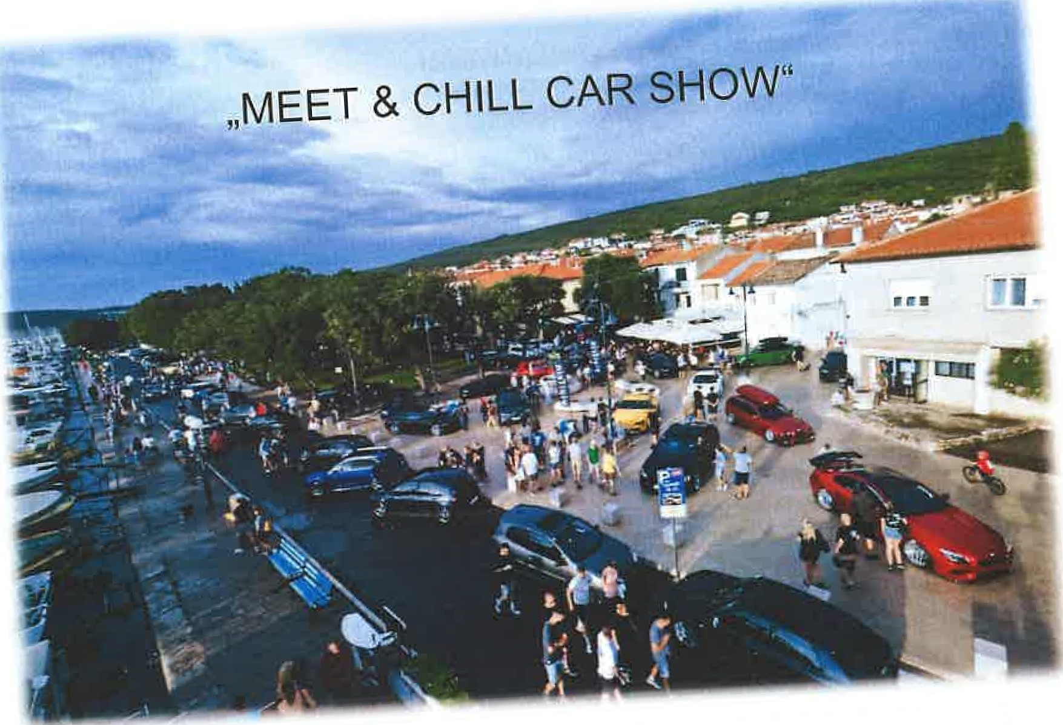
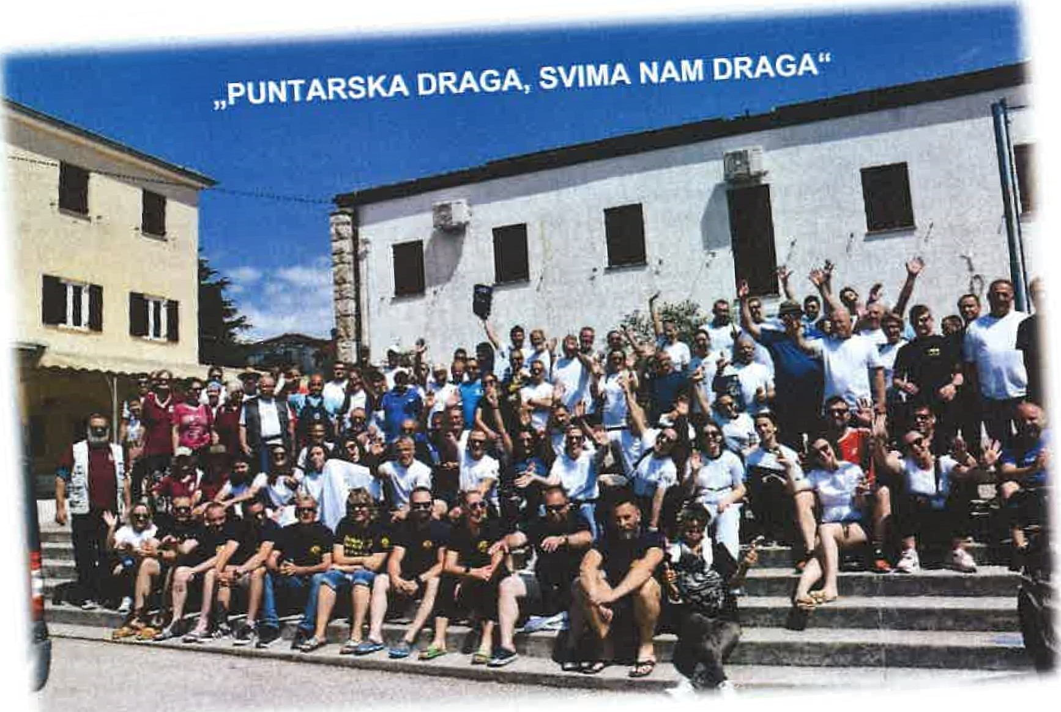
D) PRILOG

3.1. POPIS GRAFOVA
Graf 2.1. Ukupno dolasci za Punat i Staru Bašku za 2025./ 2024.g.
Graf 2.2 Ukupno noćenja za Punat i Staru Bašku za 2025. / 2024. g.
Graf 2.3. Omjer ostvarenih dolazaka turista po mjestima Graf 2.4. Omjer ostvarenih noćenja turista po mjestima

3.2. POPIS TABLICA
Tablica 1.1. Dolasci i noćenja po zemljama (TOP) 1.1. - 30.9.2025., usporedba s 1.1. - 30.9.2024.
Tablica 1 .2. Dolasci - po vrsti objekata za Punat i Staru Bašku - ukupni turistički promet Tablica 1.3 Noćenja - po vrsti objekata za Punat i Staru Bašku - ukupni turistički promet
Tablica 1 .4.Turistjčki promet po mjestima — mjesto Punat
Tablica 1 .5.Turistički promet po mjestima — mjesto Stara Baška
Tablica 1.1.1. Prihodi po vrstama za razdoblje od siječnja do rujna 2025.g. Tablica 2.1 .1. Rashodi po vrstama za razdoblje od siječnja do rujna 2025.g.
priredili:
Branko Karabaić, direktor
Mirela Zelić, administrator
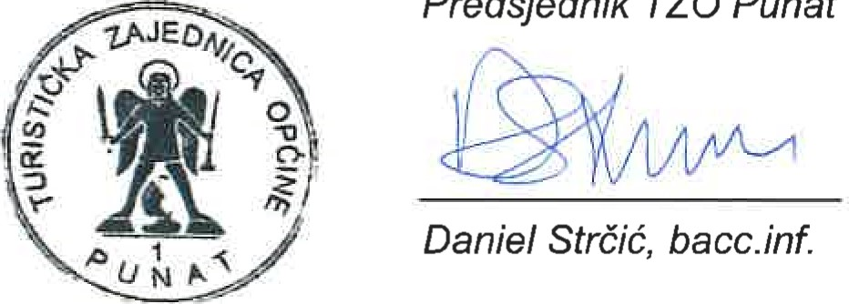

Direktor TZO Punat
Predsjednik
TZO
Punat
Branko Karabaić, bacc.oec.
Punat, 15.12.2025.godine


